Câu 17: [HH12.C1.3.BT.c] (SGD Hải Phòng - HKII - 2016 - 2017) Người ta cần cắt một khối lập phương thành hai khối đa diện bởi một mặt phẳng đi qua (như hình vẽ) sao cho phần thể tích của khối đa diện chứa điểm bằng một nửa thể tích của khối đa diện còn lại.
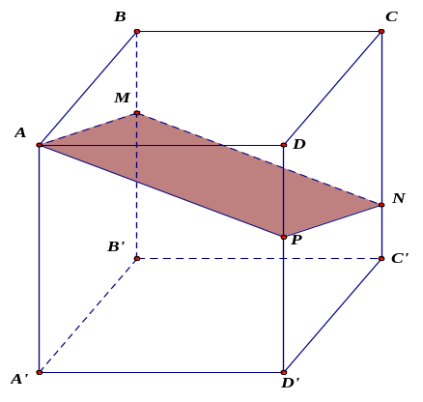
Tính tỉ số .
A. . B. . C. . D. .
Lời giải
Chọn A
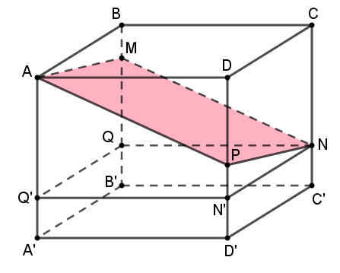
Gọi là thể tích khối lập phương ; là thể tích khối đa diện chứa điểm (gọi là khối ).
Ta có .
Dựng khối hộp chữ nhật có thể tích .
Ta nhận thấy có thể ghép khối lại với nhau thì được khối hộp chữ nhật .
Do đó .
Vậy .
Câu 47: [HH12.C1.3.BT.c] [Đề thi thử-Liên trường Nghệ An-L2] Cho hình lăng trụ tam giác đều có góc giữa hai mặt phẳng và bằng , cạnh . Tính thể tích của khối lăng trụ .
A. . B. . C. . D. .
Hướng dẫn giải
Chọn C
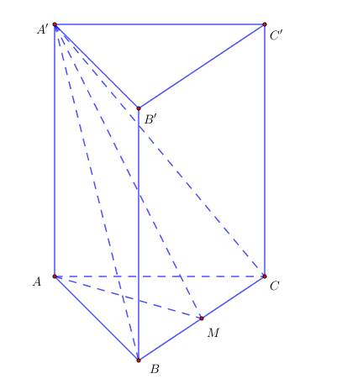
Gọi là trung điểm của suy ra
Ta có
Mặt khác
Từ , , suy ra .
Vì tam giác đều nên và .
Ta có .
Vậy .
Câu 21: [HH12.C1.3.BT.c] [NGUYỄN KHUYẾN -HCM-2017] Cho lăng trụ tam giác có đáy là đều cạnh . Biết và tạo với mặt đáy một góc . Thể tích khối đa diện bằng
A. B. C. D.
Lời giải

Chọn D

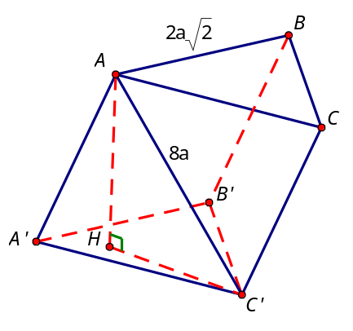
Gọi là hình chiếu của lên
vuông cân tại H.
NX:
Gọi là hình chiếu của lên
vuông cân tại H.
NX:
Câu 25: [HH12.C1.3.BT.c][LÝ TỰ TRỌNG –TP HCM-2017]Cho hình hộp có ,đường chéo hợp với mặt phẳng góc . Tính thể tích của khối hộp .
A. B. C. D.
Lời giải
Chọn D
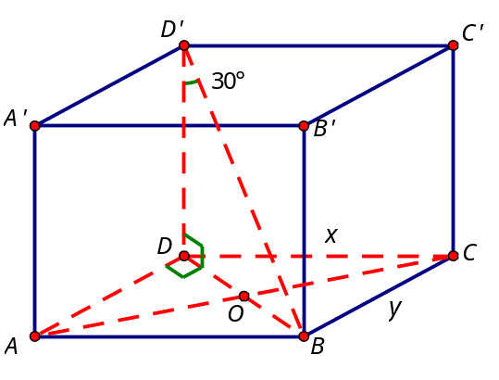
• Đặt
• Áp dụng định lý hàm cos và phân giác trong tam giác BCD
và
• Với và
•
• Vậy V hình hộp =
Câu 28: [HH12.C1.3.BT.c] [THTT-477-2017] Các đường chéo của các mặt của một hình hộp chữ nhật bằng . Thể tích của khối hộp đó là
A.
B.
C.
D.
Lời giải
Chọn A
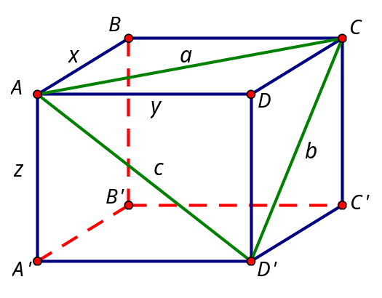
Giả sử hình hộp chữ nhật có ba kích thước: .
Theo yêu cầu bài toán ta có
Câu 29: [HH12.C1.3.BT.c][SGD HÀ NỘI-2017] Cho hình lăng trụ có đáy là tam giác đều cạnh . Hình chiếu vuông góc của lên mặt phẳng trùng với trọng tâm tam giác . Biết khoảng cách giữa hai đường thẳng và bằng . Tính thể tích của khối lăng trụ
A. B. C. D.
Lời giải

Chọn B
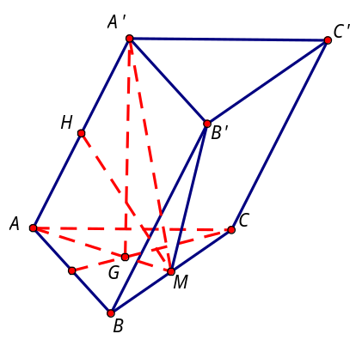
là trung điểm của thì .
Gọi là đường cao của tam giác thì
và nên là khoảng cách
và .
Ta có
Đường cao của lăng trụ là .
Thể tích .
Câu 34: [HH12.C1.3.BT.c] [CHUYÊN PHAN BỘI CHÂU-2017 ] Cho hình hộp chữ nhật có tồng diện tích của tất cả các mặt là , độ dài đường chéo bằng . Hỏi thể tích của khối hộp lớn nhất là bao nhiêu?
A. . B. . C. . D. .
Lời giải
Chọn C
Gọi chiều dài 3 cạnh của hình hộp chữ nhật lần lượt là: , ,
Ta có
. Vậy
Câu 39: [HH12.C1.3.BT.c][LÝ TỰ TRỌNG – TP HCM-2017] Tìm là giá trị lớn nhất của thể tích các khối hộp chữ nhật có đường chéo bằng và diện tích toàn phần bằng
A. B. C. D.
Lời giải
Chọn C
Đặt là kích thước của hình hộp thì ta có hệ .
Suy ra Cần tìm GTLN của
Ta có
Do
Tương tự .
Ta lại có . Khảo sát hàm số này tìm được GTLN của là 4.
Câu 46: [HH12.C1.3.BT.c] Ghép 5 khối lập phương cạnh a để được khối hộp chữ thập như hình vẽ.
Tính diện tích toàn phần của khối chữ thập
A. . B. . C. . D. .
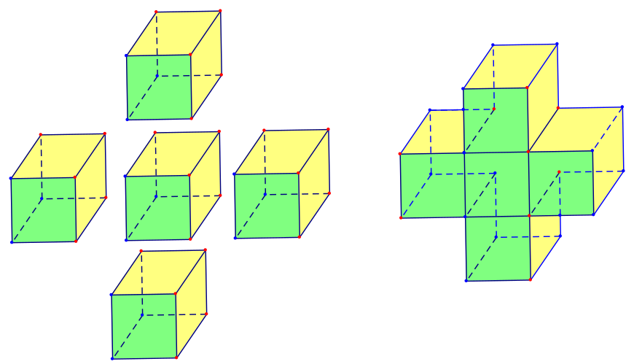
Lời giải
Chọn D
Diện tích mỗi mặt khối lập phương: .
Diện tích toàn phần các khối lập phương: .
Diện tích toàn phần khối chữ thập: .
Câu 1: [HH12.C1.3.BT.c] Cho hình lăng trụ đứng, biết đáy là tam giác đều cạnh . Khoảng cách từ tâm của tam giác đến mặt phẳng bằng .Tính thể tích khối lăng trụ .
A. . B. . C. . D. .
Lời giải
Chọn D
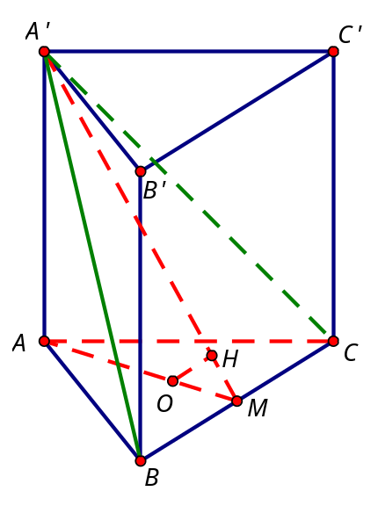
Gọi là trung điểm của ,
ta có theo giao tuyến .
Trong kẻ .
Suy ra: .
.
Xét hai tam giác vuông và có góc chung nên chúng đồng dạng.
Suy ra: .
. Thể tích: .
Câu 9: [HH12.C1.3.BT.c] [CHUYÊN QUANG TRUNG LẦN 3-2017] Cho hình lăng trụ có tất cả các cạnh đều bằng , đáy là lục giác đều, góc tạo bởi cạnh bên và mặt đáy là. Tính thể tích khối lăng trụ
A. . B. . C. . D. .
Lời giải
Chọn D

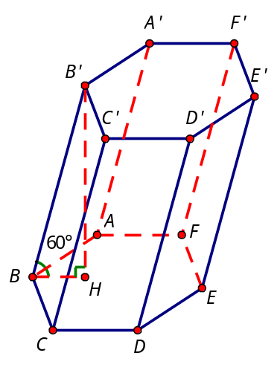
Ta có là lục giác đều nên góc ở đỉnh bằng .
là tam giác cân tại , là tam giác cân tại .
Suy ra
Câu 13: [HH12.C1.3.BT.c] [CHUYÊN VINH – L2 -2017] Cho hình lăng trụ có thể tích bằng . Các điểm , , lần lượt thuộc các cạnh , , sao cho , . Thể tích khối đa diện bằng
A. B. C. D.
Lời giải
Chọn D
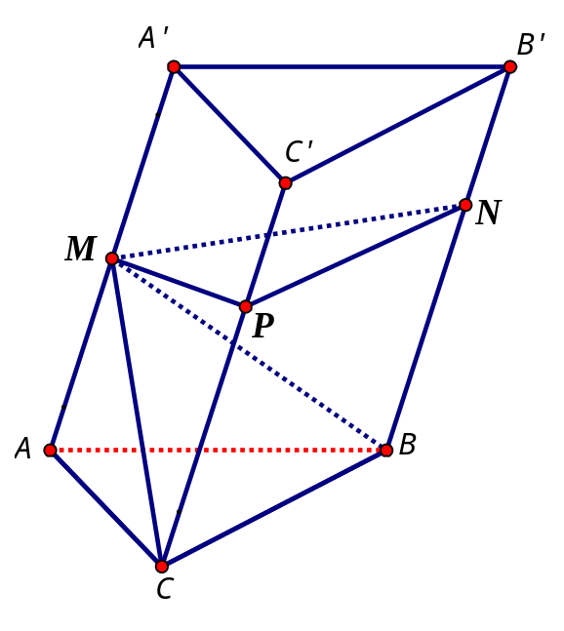
Đặt
Vậy
Câu 25: [HH12.C1.3.BT.c] Cho lăng trụ tứ giác đều có cạnh đáy bằng . Khoảng cách từ đến mặt phẳng bằng . Thể tích khối lăng trụ là:
A. . B. . C. . D. .
Lời giải
Chọn C
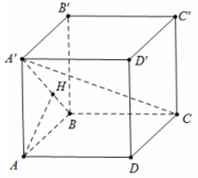
Dựng . Do
Do đó .
Mặt khác .
Suy ra .
Câu 32: [HH12.C1.3.BT.c] Cho lăng trụ tam giác đều có cạnh đáy bằng , diện tích tam giác bằng . Thể tích khối lăng trụ đó là:
A. . B. . C. . D. .
Lời giải
Chọn A
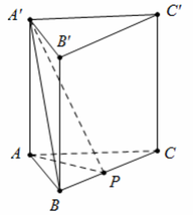
Kẻ .
Ta có .
Cạnh
.
Câu 49: [HH12.C1.3.BT.c] Cho lăng trụ đứng có đáy là tam giác vuông tại , , . Đường chéo của mặt bên tạo với mặt phẳng một góc . Tính thể tích của khối lăng trụ theo .
A. . B. . C. . D. .
Lời giải
Chọn D
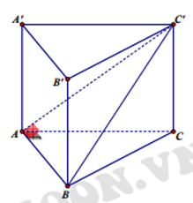
Ta có là hình chiếu của lên mặt phẳng .
Vậy góc .
vuông tại A có .
vuông tại A có .
vuông tại C có .
.

Câu 7: [HH12.C1.3.BT.c] Cho hình lăng trụ đứng có đáy là tam giác vuông tại , . Đường thẳng tạo với một góc . Tính thể tích của khối trụ .
A. . B. . C. . D. .
Lời giải
Chọn A
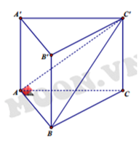
Ta có là hình chiếu của lên mặt phẳng . Vậy góc .
vuông tại A có .
vuông tại A có .
vuông tại C có .
.
Câu 10: [HH12.C1.3.BT.c] Cho hình lăng trụ tam giác đều có , đường thẳng tạo với mặt phẳng một góc . Tính thể tích của khối lăng trụ đã cho.
A. . B. . C. . D. .
Lời giải
Chọn D
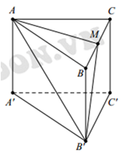
Gọi là trung điểm của .
Vì là lăng trụ đứng .
Suy ra .
Tam giác vuông tại M, có .
Tam giác vuông tại , có .
Thể tích khối lăng trụ là
.
Câu 13: [HH12.C1.3.BT.c] Cho hình lăng trụ đứng có đáy là tam giác vuông cân đỉnh , mặt bên là là hình vuông, khoảng cách giữa và bằng . Thể tích của khối lăng trụ là
A. . B. . C. . D. .
Lời giải
Chọn C
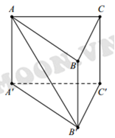
Tam giác vuông tại .
Và là lăng trụ đứng .
Suy ra .
Mặt khác .
.
Vậy thể tích khối lăng trụ là
.
Câu 16: [HH12.C1.3.BT.c] Cho hình lăng trụ có các đường tròn đáy là và , bán kính đáy bằng chiều cao và bằng . Các điểm , lần lượt thuộc các đường tròn đáy và sao cho . Thể tích của khối tứ diện là
A. . B. . C. . D. .
Lời giải
Chọn C
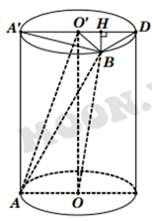
Hình như nhầm hình trụ thành lăng trụ. ID sai
Kẻ đường sinh , gọi là điểm đối xứng với qua tâm và là hình chiếu của trên .
Ta có nên .
Trong tam giác vuông có .
Trong tam giác vuông có .
Do đó suy ra tam giác vuông cân tại B nên .
Vậy (đvtt).
Câu 18: [HH12.C1.3.BT.c] Cho khối hộp chữ nhật có , cạnh hợp với đáy một góc . Tính thể tích khối hộp chữ nhật đó biết ?
A. . B. . C. . D. .
Lời giải
Chọn D
Đặt suy ra .
Vì là hình chiếu của trên mặt phẳng .
Suy ra .
tam giác vuông cân tại .
Tam giác vuông tại , có .
Thể tích khối hộp chữ nhật là .

